الاختبار الثاني في مادة العلوم الفيزيائية والتكنولوجيا

متوسطة: الشهيد الطاهر زكرور التاريخ :06/03/2024
المستوى: الرابعة متوســــط المدة: ساعـة ونصف

الجزء الأول: ( 12نقطة ) الوضعية الأولى:(06 نقاط )
من أجل دراسة بعض الظواهر الكهربائية والميكانيكية؛ قام فوج من التلاميذ بتقريب قضيبين أحدهما من الزجاج والآخر من الابونيت مدلوكين بقطعة صوف من قضيبين معدنيين معلق بهما بوساطة خيط ناقل (سلك رقيق جدا من النحاس) كريتين (A)و((B خفيفتان ومغلفتان بورق الألمنيوم (متعادلتان كهربائيا) حتى

لامساهما حسب (الوثيقة -1-) فلاحظوا حدوث ظاهرة فيزيائية نتيجة
التأثير المتبادل بين الكريتين(A)و((B.

1/ صف ما يحدث للكريتين (A) و(B) مع الشرح؟ ثم سم الظاهرة
الحادثة.
2/ حدد طريقة تكهرب كلا من قضيب (الايبونيت-الزجاج( والكريتين. .
الوثيقة -1-
3/ اعط نص مبدأ الفعلين المتبادلين.
4/انقل الشكل الممثل في (الوثيقة -1-)( الكريتين والخيطين) ومثل عليه الفعلين الميكانيكيين المتبادلين بين الكريتين(A) و(B).
الوضعية الثانية : (06 نقاط)
في حصة الأعمال المخبرية طلب الأستاذ من المتعلمين انجاز بروتوكول تجريبي للتمييز بين المعادن التالية (النحاس، الألمنيوم، الحديد) مع أخذ الاحتياطات الأمنية اللازمة، فقام أحد التلاميذ بوضع كل صفيحة معدنية من الصفائح السابقة في أنبوب اختبار وأضاف لكل منها كمية كافية من حمض كلور الهيدروجين HCl فكانت النتائج كما هو موضح في
الوثيقة (2):

تصاعد غاز وتشكل ملول أخضر فاتح
لا يحدث شيء
تصاعد غاز وتشكل محلول جديد

الوثيقة -2-

1 / حدد الأفراد الكيميائية المتواجدة في محلول حمض كلور الهيدروجين ؟ ثم استنتج صيغته الشاردية؟
2/ اعتمادا على نتائج التجربة ساعد التلاميذ في التعرف على طبيعة الصفائح المعدنية في الأنابيب الثلاثة؟ برر جابتك. 3/ سم الغاز المنطلق من التفاعل الحادث في الأنبوب الأول والثالث. وبين كيف يتم الكشف عنه؟
4/ اكتب المعادلة الكيميائية المنمذجة لتفاعل معدن الألمنيوم (Al) مع محلول حمض كلور الماء بالصيغتين الشاردية و
الإحصائية (الجزيئية) مبينا الحالة الفيزيائية؟
5/ اذكر ثلاثة احتياطات أمنية اتخذها التلاميذ عند استعمالهم لحمض كلور الهيدروجين؟
صفحة 1 من 2
الجزء الثاني:)08 نقاط)
الوضعية الإدماجية
يسكن والد محمد بمنطقة نائية لا تصلها الكهرباء الريفية، فأراد تزويد منزله بمولد كهربائي يشتغل بالديزل أو البنزين، يحتوي على منوبة كهربائية من أجل سد حاجته من الطاقة الكهربائية، لكن جاره الذي يملك متجر لبيع هذا النوع من الأجهزة الكهربائية في المدينة نصحه باقتناء لوح شمسي باعتباره ينتج طاقة نظيفة ومتجددة، فعرض عليه الجهازين المبينين في. (الوثيقة -3-)
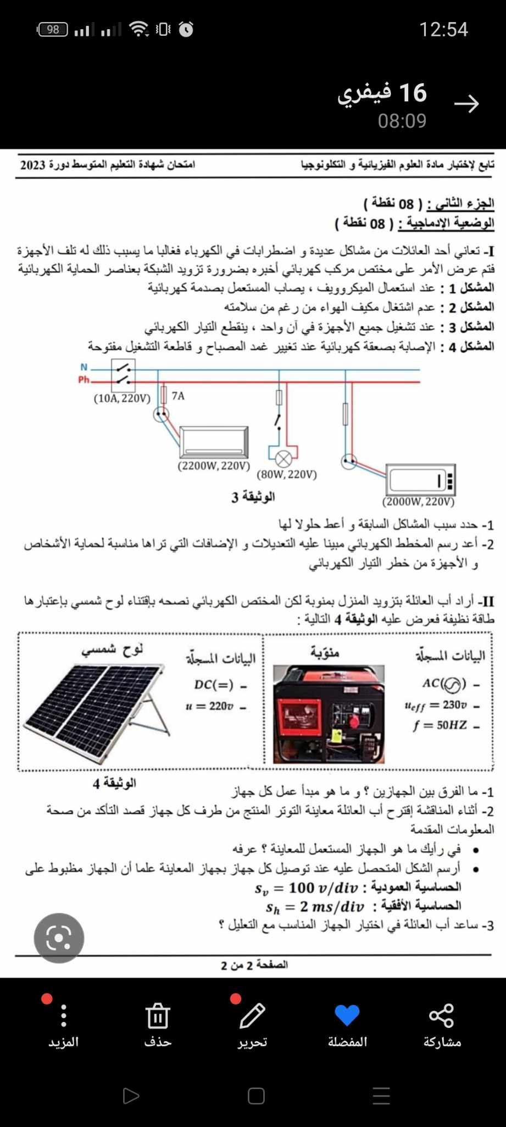

U=220V

الوثيقة (3)

1/ أ- ما نوع التيار الذي تنتجه كل من المنوبة (المولد الكهربائي) واللوح الشمسي؟ وما هو مبدا عمل كل منهما؟
ب- قارن بين التيار الذي تنتجه البطارية والمنوبة الكهربائية من حيث: القيمة والجهة والرمز النظامي.
2/ بعد التفكير قرر والد محمد اقتناء المنوبة الكهربائية (المولد الكهربائي) وقام بتوصيلها بالشبكة الكهربائية المنزلية.
- برأيك هل اختيار الوالد اختيار صحيح؟ برر اجابتك.
3/ لمعاينة التوتر الكهربائي بين طرفي المنوبة الكهربائية وتعيين خصائصه قام محمد بتوصيل مدخل راسم الاهتزاز المهبطي مضبوط على الحساسية الشاقولية (2V/div)، والمسح الزمني(10ms/div) بين طرفي أحد المآخذ في المنزل فظهر على شاشته الشكل الموضح في (الوثيقة (4-.
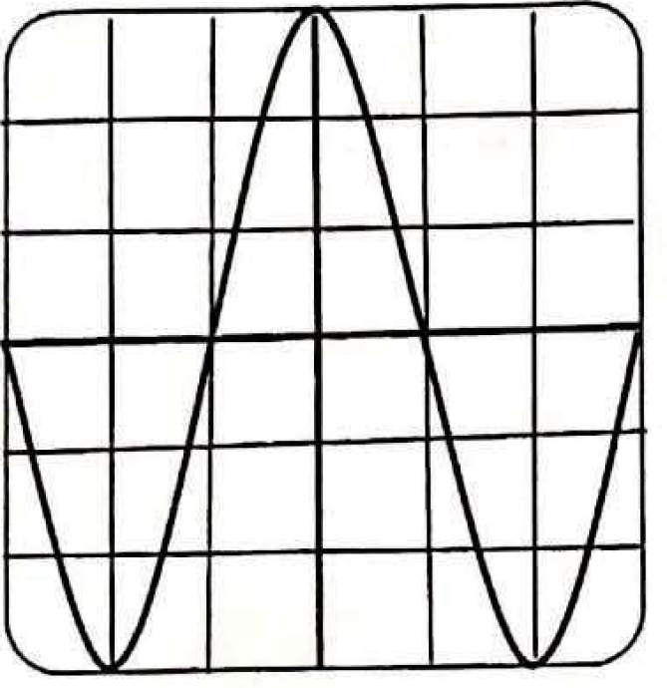

ا/ بين طبيعة التوتر المعاين. برر اجبتك.
ب/احسب قيمة التوتر الأعظمي (U_{max}) .
جـ/احسب قيمة الدور(T) واستنتج قيمة التواتر (f ) للتوتر الكهربائي
المعاين.

الوثيقة (4)

انتهى بالتوفيق للجميع
صفحة 2 من 2

